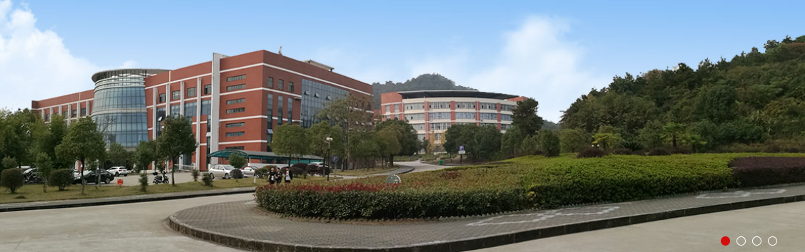

**湖北城市职业学校**

**新机房建设布线项目方案**

一、布线工作量清单及参数

|  |  |  |  |  |  |
| --- | --- | --- | --- | --- | --- |
| 序号 | 类别/型号 | 功能说明 | 数量 | 单价 | 小计 |
| 1 | 交换机 | 48口千兆可网管光纤交换机  交换容量≥250G；包转发率≥131Mpps； 支持 ARP 防网关欺骗； 支持 IPV4、IPV6 路由功能。 支持 QINQ 功能，提供官网介绍截图与链接。 设备节能环保，需要支持 IEEE 802.3az 标准的 EEE 节能技术： 当 EEE 使能时，从而大幅度的减小端口在该阶段的功耗。提供产 品官网介绍截图与链接。 支持同一端口可同时开启 IEEE 802.1X 认证模式和 WEB 认证模 式，且不存在功能冲突，提供测试报告 7.为保护交换机在受到攻击时仍能够正常工作，要求交换机支持 CPU 保护功能，提供测试报告 | 2台 |  |  |
| 2 | 交换机 | 24口千兆可网关交换机  交换容量≥62Gbps;包转发速率≥14Mpps； 支持基于端口的 VLAN，支持基于协议的 VLAN，802.1Q VLAN 封 装，最大 VLAN 数 4094 支持 IPV4、IPV6 路由功能 同一端口可同时开启 IEEE 802.1X 认证模式和 WEB 认证模式， 且不存在功能冲突，  支持 IP、MAC、端口三元素绑定;支持基于标准、扩展、VLAN 的 ACL 报文过滤 支持并配置堆叠功能或模块，可实现 24 口与 48 口接入交换机 混合堆叠 支持 IPV6 ACL 和 QOS;支持 IPV6 主机管理相关协议 SNMP V1/V2/V3；RMON 1/2/3/9；Syslog为保护交换机在受到攻击时仍能够正常工作，要求交换机支持 CPU 保护功能 | 2台 |  |  |
| 3 | 投影机 | 投影技术：3 LCD  标准亮度：≥3300流明（根据ISO21118标准）  LCD尺寸：0.63英寸  标准分辨率：1024×768  灯泡：≤225W 标准模式下灯泡寿命≥10000小时（节能模式下灯泡寿命≥15000小时）  对比度：≥16000：1  光学变焦：1.2  端口： D-SUB15针输入×1；D-SUB15针输入出×1；HDMI×2；RCA音频×1；RCA视频×1；音频输入3.5mm×1；音频输出3.5mm×1；控制串口RS232×1；A型USB×1，B型USB×1；RJ45×1。  内置扬声器：≥16W  功耗（标准）： ≤277W，最低待机功耗： ≤0.26W  重量：≤3.1KG  功能：  整机3年+灯泡3年质保  多种节能模式  冲突风冷技术  颜色增强模式，3档模式可调  无缝切换功能  CO2节能减排提示  通过VGA线连接可以在电脑上控制投影机  支持网络投影，支持 Windows/MAC OS/IOS/安卓平台，  垂直/水平梯形校正，枕型校正，四点几何校正  机身标识、遥控器及菜单为中文  不同背景色，可以在黑板或其他颜色背景墙上直接投影  密码防盗功能、自动开机功能  每间教室含120寸电动幕布，遥控器、激光笔各1套 | 2套 |  |  |
| 4 | 2.4G数字无线扩音音箱 | 扬声器类型：5寸全频中低音纸盆×1，3寸高音喇叭×1  采用数字指令手段、数字化宽频动态限幅和分量移频技术，控制拾音分量，轻按“音量+/-”键调节麦克风的声音大小同时调节拾音距离抑制啸叫不失真。采用数字串抵消式驻极体传声器，加上平方率倍频技术；以及动态限幅与数字AL和AGC等结合拾音伺服功放，保障音质  其他功能：支持定压70-110V广播接口，广播带优先级功能，适用于学校紧急广播或者消防报警等（紧急广播带强切功能，广播结束后5-10秒即可恢复常规模式）；  话筒参数：  内置数字无线话筒接收模块； 可对外接音源进行无线传输，且音频输入音量可独立调控；  采用头戴麦和发射器隐蔽一体式设计,分离时可接入手持超短麦,方便使用；  音箱与无线话筒的传输可见距离空旷地带35米以上（静态）；  话筒：单一指向驻极体电容式话筒，拾音距离60CM，麦克风音量在距离箱体0.5米时必须高于80 dB 不啸叫；  工作电流30mA，充满电后可连续使用10小时以上；音量调节功能：轻按“音量+\-”键调节麦克风的音量大小，内置自动限幅功能（喊不破）；话筒自带吊绳，支持手持，一体式领夹及悬挂佩戴等方式；  强光、复杂电网不会造成产品出现噪声与误开机，手机通信等对此设备无干扰现象，适用于多媒体教室、培训、会议等场所；；  低电提示：低电提示红灯2.5秒钟闪一下，低电提示开始后，发射器还能再用60分钟后再自动关闭；  所有的配件可通过一个控制箱集中管理； | 2对 |  |  |
| 5 | 教师讲台 | 多媒体讲台  讲台采用钢木结合，台面采用木质材质，主体采用1.5mm精装冷轧钢板，表层采用经酸洗、磷化防腐防锈后静电喷塑，耐用美观。 | 2张 |  |  |
| 6 | 网络机柜 | 教室接入交换机网络机柜 | 2个 |  |  |
| 7 | 布线、人工、材料 | 1、2间教室，  2、选用超5类双绞线，每个学生座位部署插线板，钢制线槽，每个教室49个点、网线、电源线、人工费  3、包含两间教室投影机线材及安装、音箱布线 | 2间 |  |  |
| 8 | 电脑桌椅 | 1、桌子尺寸要求：长700*500*高800mm( +5mm )。  2、定制桌面颜色白色喷漆，能固定显示器，要求桌子固定在地板上。钢制框架，桌面为颗粒板，环保材料。  3、定制钢制框架白色方凳。方凳尺寸要求：长350*宽250*高450mm( +5mm )。  中标后须提供实物样品供学校参考。 | 98 |  |  |
| **报价合计总金额（大小写）：**  **备注：**本布线项目的招标控制价为11.3240万元，各投标供应商请按照布线工作量清单进行投标报价。超过招标控制价的投标为无效投标。  本布线项目为交钥匙工程，供应商报价须包含本项目所需的材料费、人工费、运费、税费、施工安全保险等可能涉及的项目全部费用，为包干价。 | | | | | |

**二、点位摆放图（摆放48个学生位，1个教师位）**

